Основные этапы судебного разбирательства уголовного дела судом первой инстанции; понятие апелляции и кассации (на примере преступлений в сфере компьютерной информации).

СУД ПЕРВОЙ ИНСТАНЦИИ
Чтобы ответить на вопрос для начала надо понять, что такое суд первой инстанции, каких еще инстанций бывают суды, и что это вообще за разделение.
Суд первой инстанции — это суд, управомоченный на непосредственное исследование и установление в судебном заседании обстоятельств дела и вынесение по нему соответственно решения или приговора.
Т.е. любое дело, которое идет в суд, сначала проходит через суд первой инстанции.
Примеры: мировой судья, районный суд, арбитражный суд.
Если какая-либо из сторон с решением суда первой инстанции не согласна, она может обжаловать его в апелляционном или кассационном порядке в суде второй инстанции.

ПОНЯТИЕ АПЕЛЛЯЦИИ И КАССАЦИИ
Апелляция - это проверка законности, обоснованности и справедливости приговора суда первой инстанции до вступления его в законную силу вышестоящим судом.
- Срок подачи — 10 суток со дня провозглашения приговора (для осужденного, содержащегося под стражей — со дня вручения копии).
- Кто имеет право: осужденный, оправданный, потерпевший, прокурор, защитник, гражданский истец/ответчик.
- Суд апелляционной инстанции:
  - Для районного суда — судебная коллегия областного/краевого суда.
  - Для областного суда — судебная коллегия по уголовным делам Верховного Суда РФ (или окружного военного суда).
Полномочия апелляционного суда:
- Оставить приговор без изменения.
- Изменить приговор (смягчить/усилить наказание, изменить квалификацию).
- Отменить приговор и направить дело на новое рассмотрение.
- Отменить приговор и прекратить дело.
Особенности по компьютерным делам:
- Часто обжалуется допустимость цифровых доказательств (например, если экспертное заключение признано недопустимым).
- Апелляция может назначить новую компьютерно-техническую экспертизу.

Кассация - это экстраординарный способ проверки вступившего в законную силу приговора, постановления или определения суда вышестоящими судами.
- Цель — проверка существенных нарушений уголовно-процессуального закона, повлиявших на исход дела.
- Срок — без срока давности (но для осужденного — в течение 1 года со дня вступления в силу, если ухудшает положение; для оправданного — без ограничения).
- Кто подаёт: осужденный, оправданный, их защитники, потерпевший, прокурор, Генеральный прокурор.
- Суд кассационной инстанции:
  - Президиум областного суда (первая кассация).
  - Судебная коллегия по уголовным делам Верховного Суда РФ (вторая кассация).
Основания для отмены:
- Существенные нарушения УПК, которые повлияли на исход дела.
- Неправильное применение уголовного закона.
- Несправедливость приговора.
Особенности по компьютерным делам:
- Кассация часто используется для оспаривания недопустимости цифровых доказательств (например, если протокол изъятия жёсткого диска был составлен с нарушением).

Также разница между апелляционным и кассационным судопроизводством заключается в том, что суд апелляционной инстанции вправе принять новое решение по делу, а суд кассационной инстанции может лишь отменить решение и направить дело на новое рассмотрение в суд первой или апелляционной инстанции.

ЭТАПЫ СУДЕБНОГО РАЗБИРАТЕЛЬСТВА
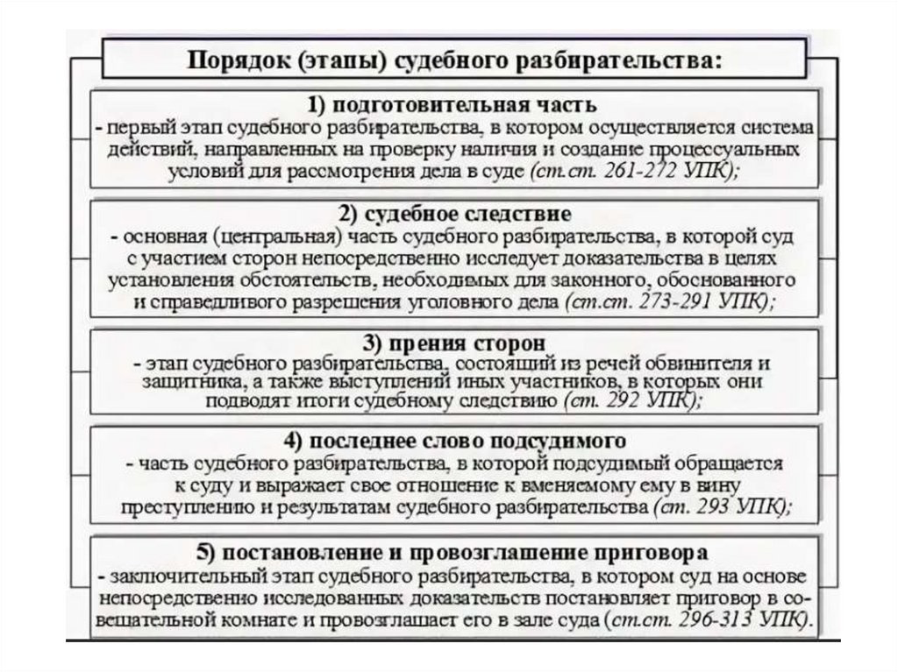

Общая характеристика судебного разбирательства в суде первой инстанции
- Принципы: непосредственность, устность, гласность, состязательность, равенство сторон, разумный срок.
- Состав суда: единоличный судья (большинство дел), коллегия из трех судей или суд присяжных (для особо тяжких преступлений).
- Сроки: дело должно быть рассмотрено в разумный срок (обычно 1–3 месяца, для сложных компьютерных дел — до 6–12 месяцев).
- Виды приговоров: обвинительный (с наказанием или без), оправдательный, постановление о прекращении дела.
Судебное разбирательство делится на 5 основных этапов

Этапы судебного разбирательства в суде первой инстанции

Этап 1. Подготовительная часть судебного заседания
Цель: проверить готовность дела к рассмотрению по существу.
Что происходит:
- Открытие судебного заседания (секретарь докладывает о явке).
- Разъяснение прав и обязанностей участникам (подсудимому, потерпевшему, защитнику, прокурору).
- Заявление и разрешение отводов (судье, прокурору, защитнику, эксперту).
- Разрешение ходатайств (об исключении доказательств, вызове свидетелей, назначении дополнительной экспертизы и т.д.).
- Разъяснение порядка исследования доказательств.
- Удаление свидетелей из зала суда (до их допроса).
Специфика по компьютерным преступлениям:
- Часто заявляются ходатайства об исключении цифровых доказательств (если они получены с нарушением закона — без судебного решения на снятие трафика).
- Прокурор и защитник могут ходатайствовать о привлечении специалиста в области ИТ или проведении дополнительной компьютерно-технической экспертизы.
- Суд может провести закрытое судебное заседание, если в материалах содержатся персональные данные или сведения, составляющие коммерческую/государственную тайну.

Этап 2. Судебное следствие
Цель: непосредственное исследование доказательств.
Порядок:
- Прокурор излагает суть обвинения.
- Допрос подсудимого (с его согласия).
- Допрос потерпевшего, свидетелей, специалистов, экспертов.
- Исследование вещественных доказательств и документов (включая цифровые носители).
- Производство следственных действий в суде (осмотр, эксперимент, предъявление для опознания).
- Оглашение материалов дела (протоколы следственных действий, экспертизы).
Специфика компьютерных преступлений:
- Главное доказательство — материалы компьютерно-технической экспертизы, логи серверов, дампы памяти, скриншоты, блокчейн-выписки.
- Суд часто проводит демонстрацию цифровых доказательств (проекция экрана, просмотр видео логов).
- Допрашиваются специалисты в области информационной безопасности (сотрудники ФСБ, МВД, Роскомнадзора, частные эксперты).
- Защитник активно оспаривает допустимость цифровых доказательств (например, если IP-адрес получен без судебного решения).
- Возможен осмотр места происшествия в суде (виртуальный осмотр серверов через удалённый доступ).

Этап 3. Прения сторон
Цель: подвести итоги исследования доказательств.
Что происходит:
- Прокурор поддерживает государственное обвинение (может изменить квалификацию или отказаться от обвинения).
- Защитник и подсудимый выступают с речью.
- Реплики сторон (по 1 разу).
Специфика:
- Прокурор акцентирует внимание на общественной опасности (кибератаки на КИИ, утечка персональных данных миллионов граждан).
- Защитник обычно подчёркивает отсутствие умысла, недоказанность причинённого ущерба или техническую невозможность совершения деяния.

Этап 4. Последнее слово подсудимого
Подсудимый выступает с различными просьбами, высказывает своего отношение к содеянному. Без ограничения времени. Суд не может прерывать его.

Этап 5. Постановление приговора

Приговор – это решение суда о виновности или невиновности подсудимого и назначении ему наказания или освобождения от наказания.
По каждому уголовному делу судьи должны ответить на следующие вопросы:
- имело ли место преступление совершенное подсудимым;
- именно ли подсудимый совершил преступление;
- является ли то, что совершил подсудимый преступлением;
- виновен ли подсудимый;
- должен ли быть наказан подсудимый;
- имеются ли смягчающие или отягчающие обстоятельства;
- какое наказание должно быть назначено.

- Суд удаляется в совещательную комнату.
- Выносится приговор (обвинительный или оправдательный).
- Приговор оглашается публично (кроме закрытых частей).
Специфика наказания:
- За компьютерные преступления часто назначается штраф + запрет занятия деятельностью, связанной с использованием ИТ
- При особо крупных ущербах или рецидиве — реальное лишение свободы.

